**פרויקט web – חלק א'**

1. הסבר כללי

בחרתי להקים אפליקציה שמטרתה לאגד בתוכה את כל מגרשי הכדורגל הקרובים לאזור מגורי הלקוח לפי המיקום הגיאוגרפי. האתר בא לענות על הצורך של שחקני כדורגל חובבנים שרוצים לקבוע משחק עם חברים בעיר, הם יוכלו להתחבר לאתר ולמצוא בעזרתו את המגרשים הקרובים אליהם ופרטים כמו תמונה, גודל, מחיר, פרטים ליצירת קשר.

כיום אנשים הרוצים ללכת לשחק נאלצים לבדוק על ידי הגעה פיזית למגרש אם הוא פנוי והם יגיעו רק למגרשים שהם מכירים, בעזרת האתר תוכל קבוצת חברים להתארגן מראש וגם לקבוע באופן ספונטני באיזה מגרש הם ישחקו.

פיתוח האתר יאפשר לשחקנים למצוא את כל האלטרנטיבות הקיימות ויספק מידע באופן מרוכז ונוח.

1. דרישות UX
2. היוזרים באתר יהיו אנשים המעוניינים לשחק כדורגל באופן חובבני בעיר מגוריהם, וזקוקים למידע אודות מיקום המגרשים, מחיר השכרה והאם המגרש פנוי.
3. הצרכים הרלוונטיים שאותם האתר ימלא הם סיפוק מידע על מגרשי כדוגל באזור והצגתו באופן נוח למשתמש מסונן על פי קרבה, על מנת שיבחר במגרש המועדף עליו.
4. השירות שהאתר ייתן למשתמש הם התחברות או יצירת חשבון חדש, לאחר התחברות היוזר תוצג לו אפשרות לסינון מגרשים על פי קרבה או משטח ולאחר סינון יקבל את תוצאות החיפוש שלו, פרטים על כל מגרש באזור.
5. התהליך שהשירות יאפשר הוא קודם כל קליטת פרטים מזהים של המשתמש לטובת התחברות לאתר (אימייל וסיסמה), לאחר התחברות או הרשמה המשתמש יאפשר את מתן מיקומו הגיאוגרפי ויוכל לחפש מגרשי כדורגל בהתאם לאזור שהוא נמצא בו. תוצאות החיפוש יציגו מגרשים בסדר יורד לפי קרבה גיאוגרפית ובלחיצה על מגרש מסוים יקבל המשתמש פרטים אודות המגרש.
6. התוכן הנדרש על מנת לספק את השירות הוא:

* פרטים מזהים של המשתמשים, אימייל וסיסמה
* שירותי מיקום
* בסיס נתונים על מגרשי הכדורגל הכוללים מידע על מיקום, מחיר, פרטי קשר, סוג משטח וגודל המגרש.

1. מבנה הנתונים הנדרש הינו SQL – בסיס נתונים טבלאי, שליפת הנתונים תתבצע באמצעות שאילתות SQL מתוך טבלאות. בסיס הנתונים יכלול:

* טבלת משתמשים הכוללת שם, אימייל וסיסמה
* טבלת מגרשים הכוללת מיקום, גודל, סוג משטח, מחיר השכרה, תמונה ופרטי קשר.

1. ספציפיקציות UI
2. האתר מיועד לקהל יעד ספורטיבי, אוהב כדורגל מגילאי ילדים ועד מבוגרים. האתר יהיה **פשוט לשימוש** כך שיתאים לכולם. האתר יהיה **אמין**, הפרטים על כל מגרש יהיו מדויקים, **מתומצת** ותואם בדיוק למטרתו, מציאת מגרשים שונים בקרבת המשתמש. האתר יהיה **נוח להבנה** שיאפשר למשתמש חוויה טובה ונעימה.
3. 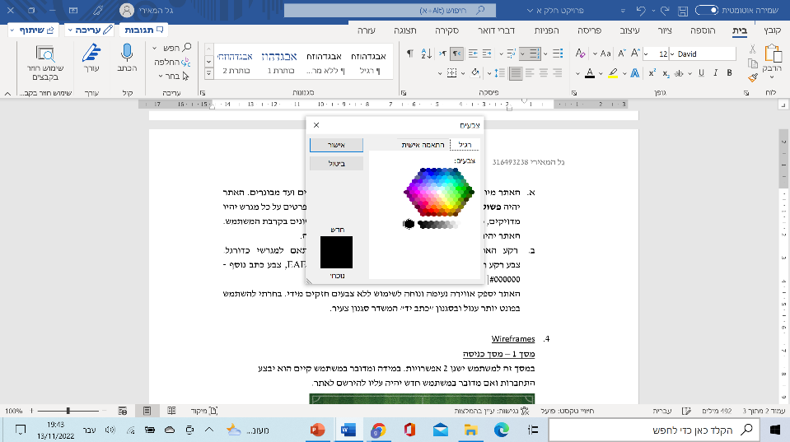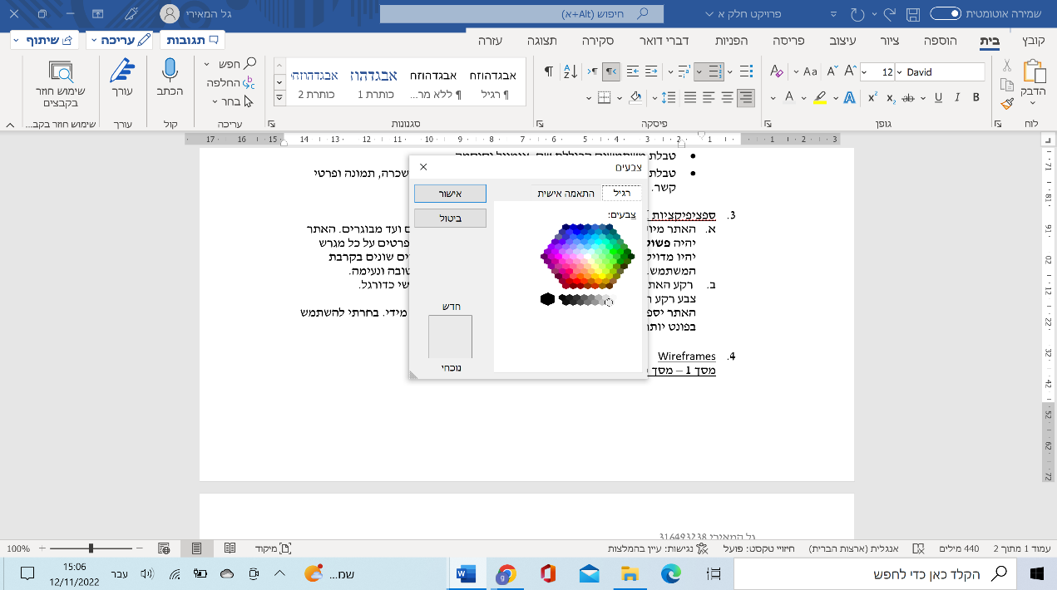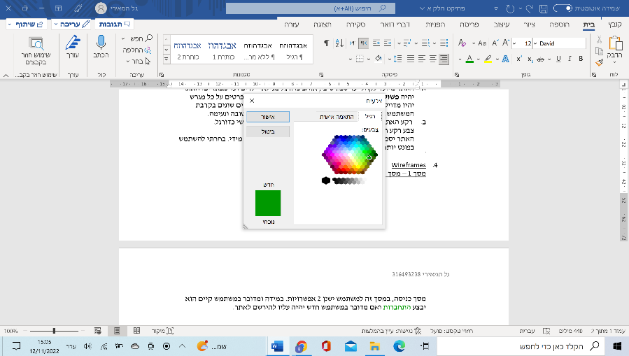 רקע האתר יהיה בגוון ירוק והכיתוב בצבע לבן בהתאם למגרשי כדורגל.  
   צבע רקע ראשי - #009900, צבע כתב - #EAEAEA, צבע כתב נוסף - #000000

האתר יספק אווירה נעימה ונוחה לשימוש ללא צבעים חזקים מידי. בחרתי להשתמש בפונט יותר עגול ובסגנון "כתב יד" המשדר סגנון צעיר.

1. Wireframes

מסך 1 – מסך כניסה

במסך זה למשתמש ישנן 2 אפשרויות. במידה ומדובר במשתמש קיים הוא יבצע התחברות ואם מדובר במשתמש חדש יהיה עליו להירשם לאתר.

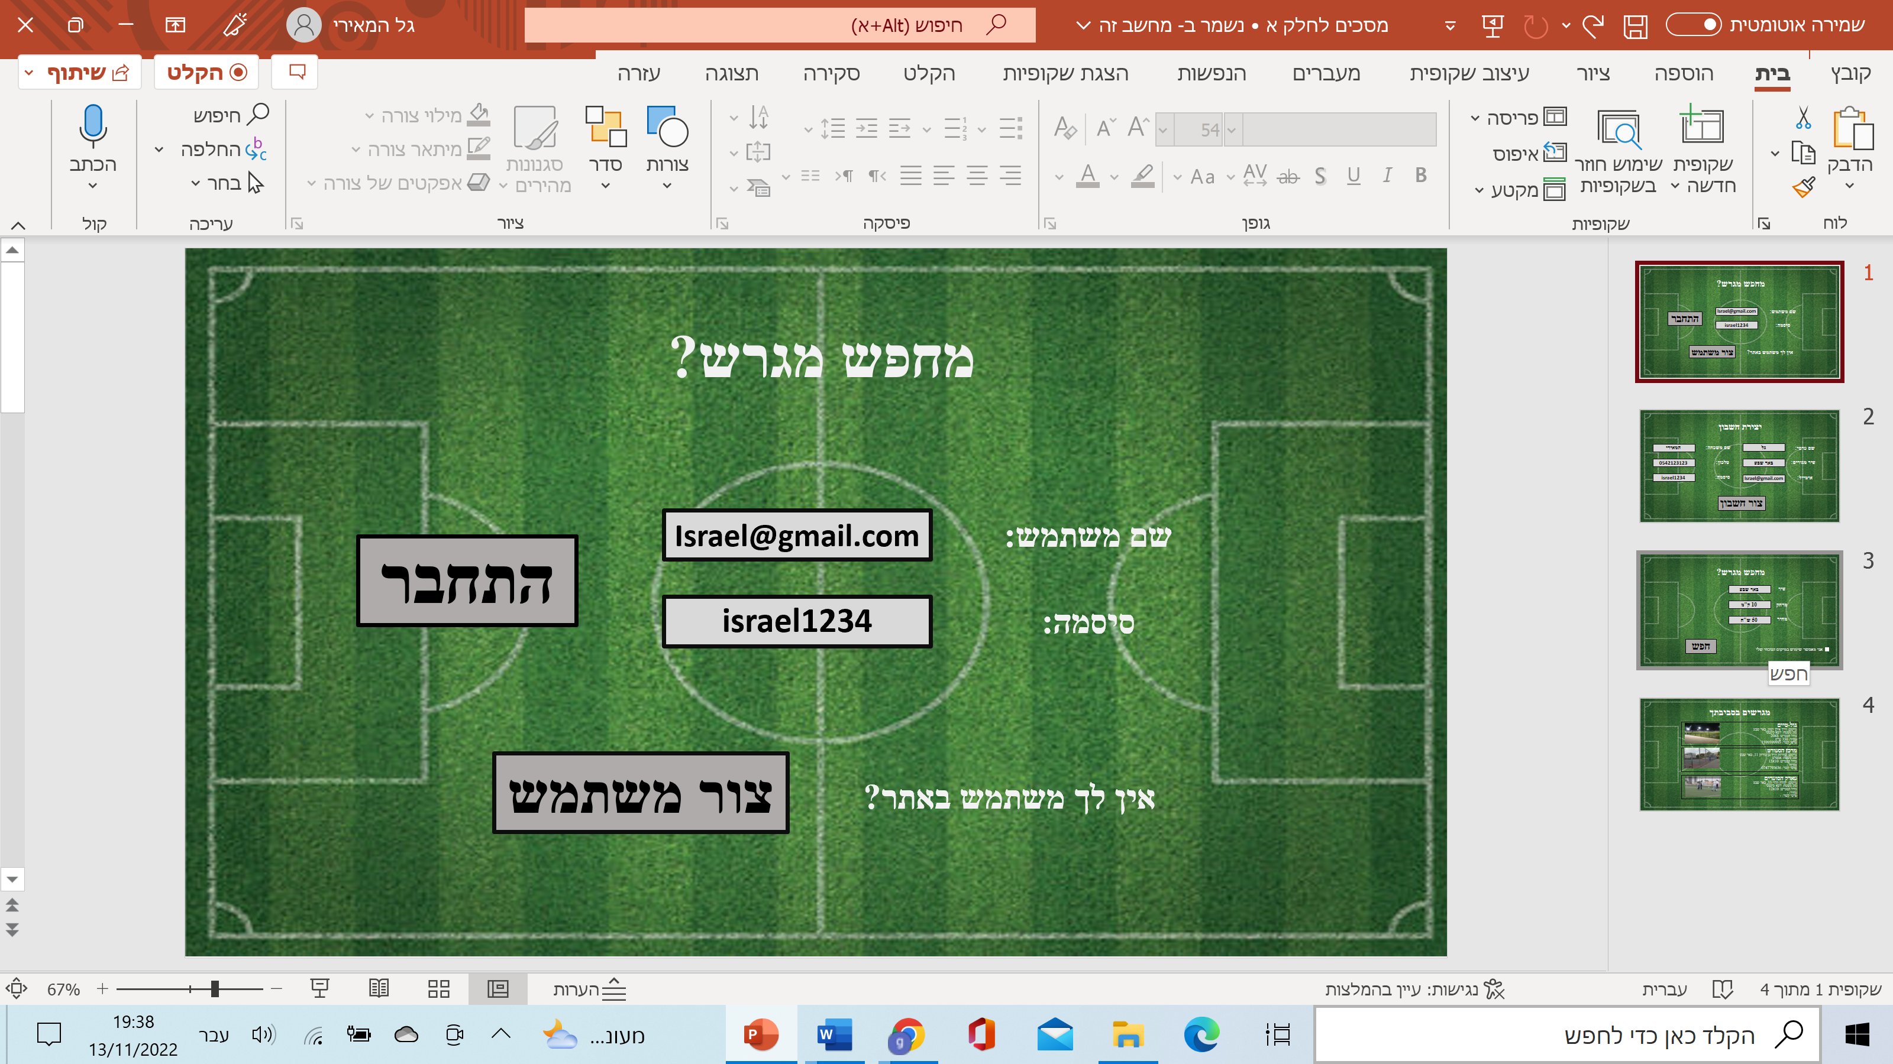

מסך 2 – מסך הרשמה

במסך זה משתמשים חדשים ירשמו לאתר.

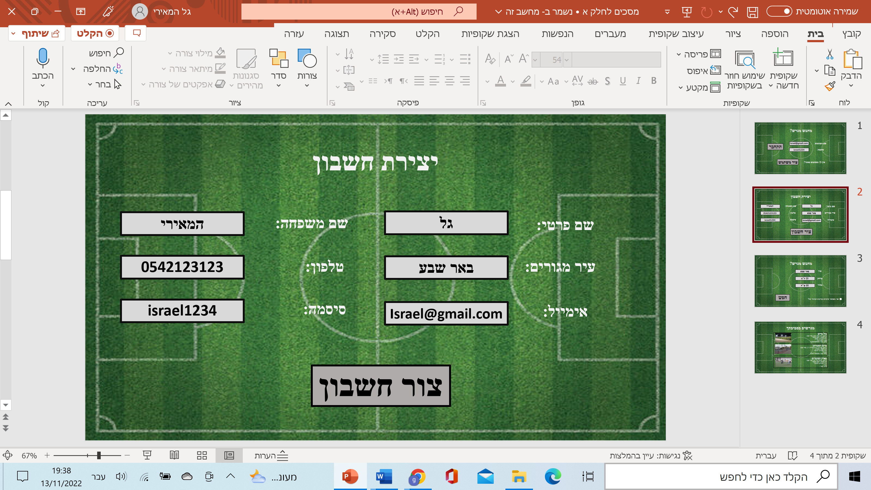

מסך 3 – מסך חיפוש מגרשים

במסך זה המשתמש יוכל לאשר את השימוש במיקומו ולבצע חיפוש אחר מגרשים באזורו.

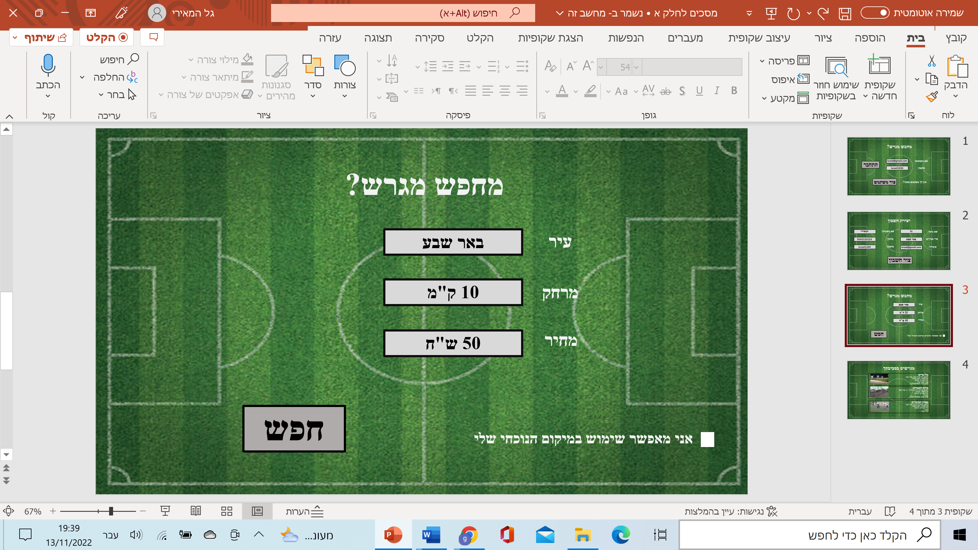

מסך 4 – מסך תוצאות

במסך זה יוצגו למשתמש המגרשים הקרובים אליו והוא יוכל לבחור באיזו אופציה הוא רוצה לצפות בעוד פרטים.

